¡HOLA!, espero estés teniendo un lindo día y si no, te lo deseo así. :”D. Te saluda tu amigo Isaac. En esta experiencia vamos a reflexionar sobre la sexualidad a través de sus dimensiones, y el fortalecimiento de nuestra autoestima para la vivencia de una sexualidad saludable y en esta actividad aprenderemos a identificar situaciones de riesgo y prevenciones que debemos de tener y hacer.

**Actividad 2:**

**¿Qué situaciones de riesgo relacionadas a la sexualidad nos pueden afectar?**

Para ir relacionándonos con la actividad de esta semana, vamos analizar algunas situaciones para luego reflexionar en ellas.

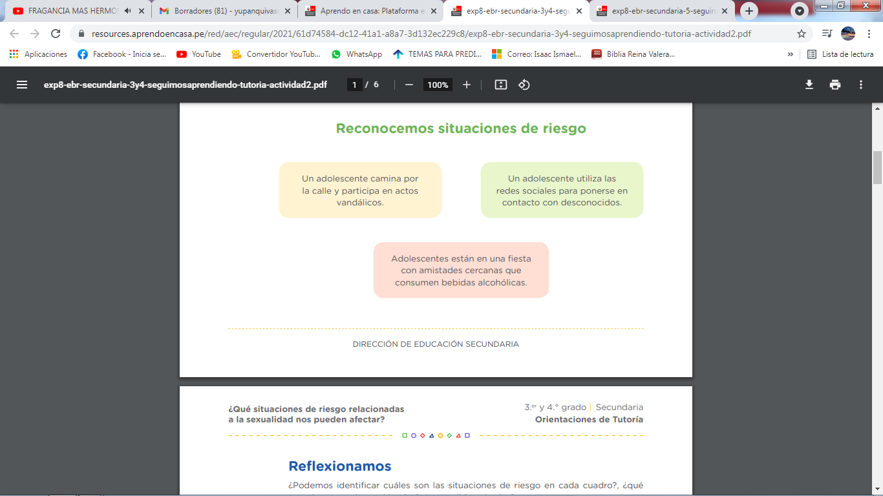

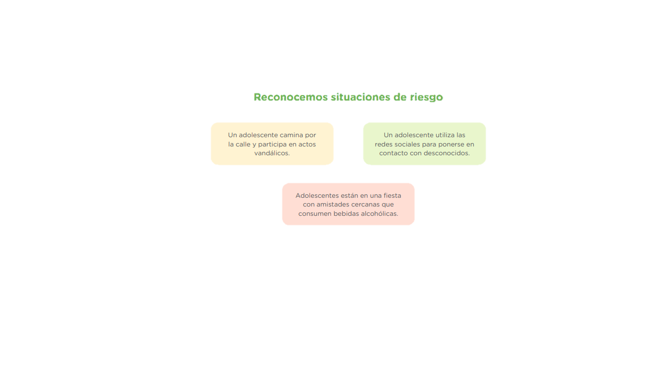

**Reflexionamos:**

**¿Podemos identificar cuáles son las situaciones de riesgo en cada cuadro?, ¿qué emociones sentimos al leerlas?, ¿es posible evitarlas?**

Sí puedo identificarlas, y lo que causa en mí al leerlas son muchas emociones de miedo y tristeza ya que la gran mayoría de jóvenes y adolescentes no toman en cuenta el riesgo o solo se lanzan al “abismo”; claro que sí se pueden evitar, por eso muchos jóvenes pueden salir de ello y poder salvar su vida.

Para que entres aún más al tema lee lo que sigue (hazlo, siempre es importante :”D)

<https://resources.aprendoencasa.pe/red/aec/regular/2021/61d74584-dc12-41a1-a8a7-3d132ec229c8/exp8-ebr-secundaria-3y4-seguimosaprendiendo-tutoria-actividad2.pdf>

**Después de haber leído y aprendido a identificar qué es una situación de riesgo y a cuáles estamos expuestos, vamos a ver una de ellas:** Embarazo a temprana edad.

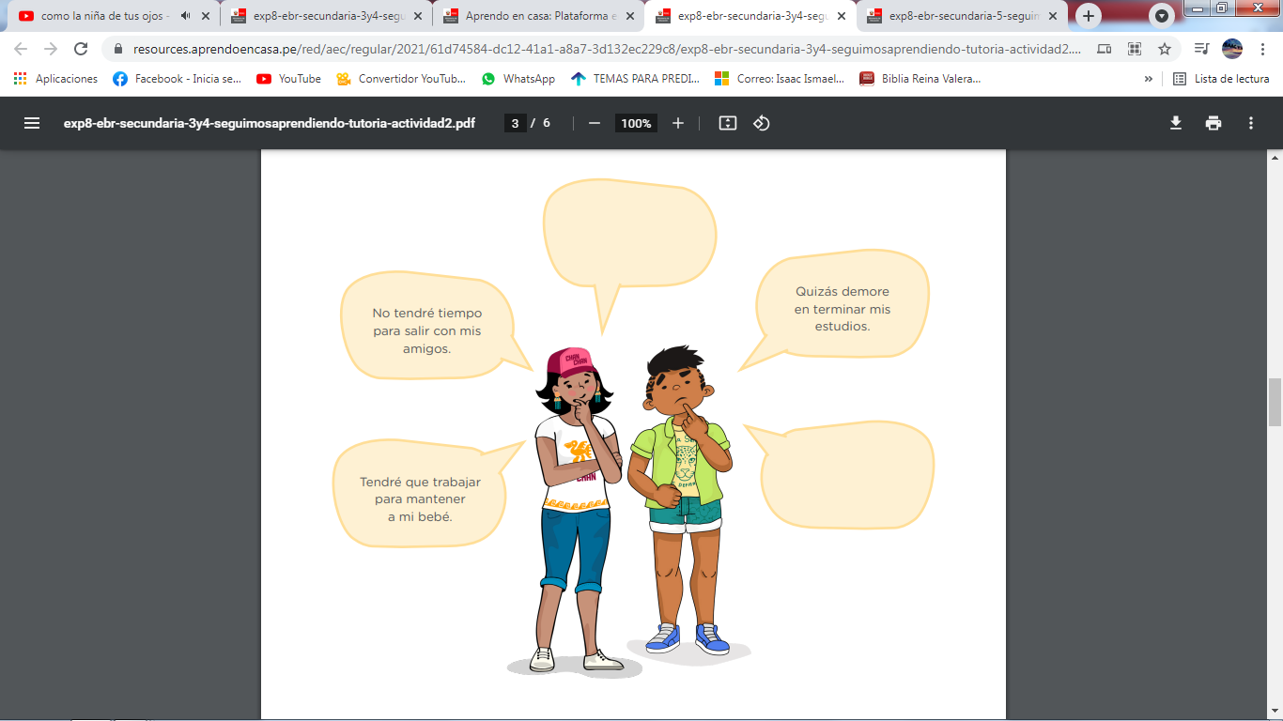**Pensemos en situaciones o dificultades que podrían presentarse en la paternidad o maternidad adolescente y completemos el gráfico:**

Si no lo entiendes muy bien, quiere decir que debes de poner las dificultades o responsabilidades que debe de tener un padre o una madre al tener un hijo (en este caso a un adolescente). Puedes tomar ejemplo de las ideas que te dan: Tienen que trabajar para el cuidado y necesidades del bebé), suerte :”D

¡Vamos! Sigue leyendo el PDF ya que dan unas pautas y recomendaciones muy importantes :”D

<https://resources.aprendoencasa.pe/red/aec/regular/2021/61d74584-dc12-41a1-a8a7-3d132ec229c8/exp8-ebr-secundaria-3y4-seguimosaprendiendo-tutoria-actividad2.pdf>

**Ya estamos a punto de terminar, ¡Ánimo!**

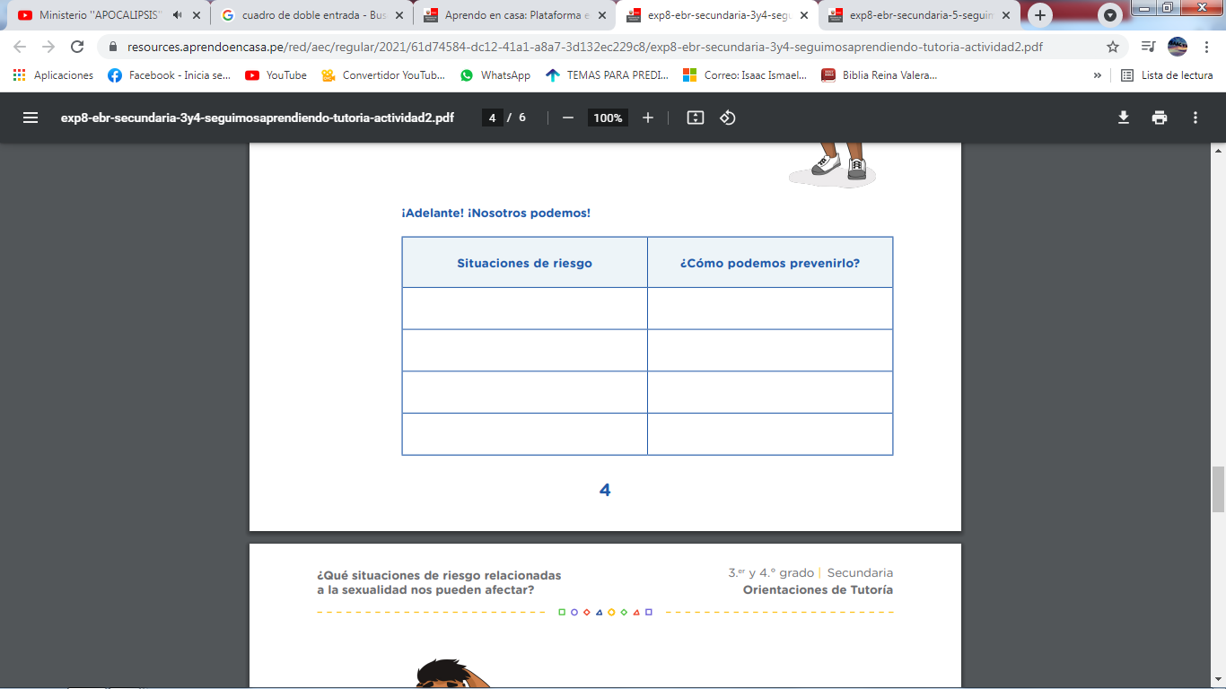**Ahora vamos a poner en práctica lo que hemos aprendido en esta actividad y lo haremos, identificando situaciones de riesgo a los que podemos estar expuestos y respecto a eso daremos recomendaciones para prevenir aquello. ¡En un cuadro de doble entrada!**

**No te preocupes, acá te dejo la plantilla para que solo completes con un ejemplo :”D**

|  |  |
| --- | --- |
| **Situaciones de riesgo** | **¿Cómo podemos prevenirlo?** |
| Mis amigos me invitan a ver cosas sin cesura como la pornografía. | Ir a una persona de confianza y contarle lo que está pasando y que especialistas hablen con mis amigos y conmigo para no arruinar nuestra vida y no caer más en esa adicción. |
|  |  |
|  |  |
|  |  |

¡ÁNIMO! Lee lo que queda, sé que te ayudará mucho :”D

<https://resources.aprendoencasa.pe/red/aec/regular/2021/61d74584-dc12-41a1-a8a7-3d132ec229c8/exp8-ebr-secundaria-3y4-seguimosaprendiendo-tutoria-actividad2.pdf>

**RESPECTO A LO QUE HICIMOS Y PUDIMOS APRENDER, REFLEXIONAMOS MARCANDO UNA “X”.**

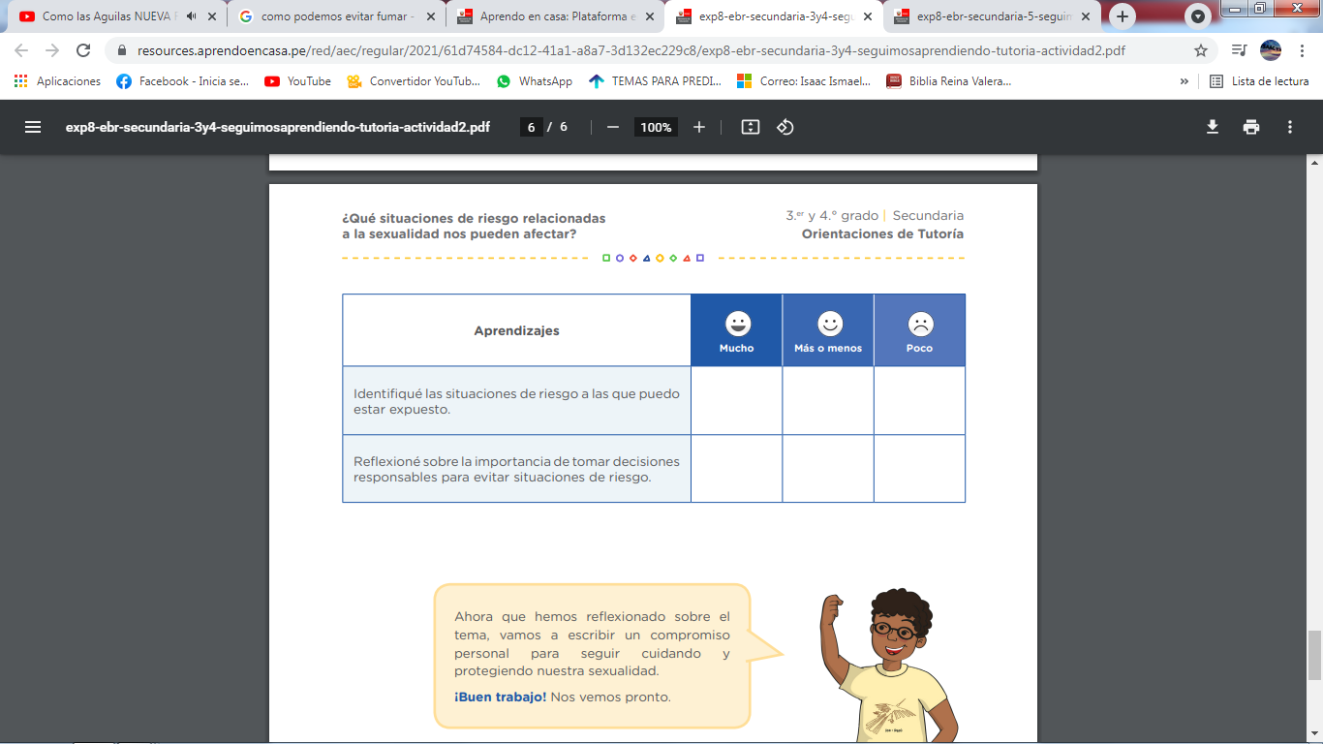

**¡BIEN!, lo logramos :”D**

**Recuerda, eres especial y vales un montón, esfuérzate para que puedas alcanzar tus metas, no te rindas. Confío en ti :”D <3**

**Nos vemos en la siguiente actividad :”D**